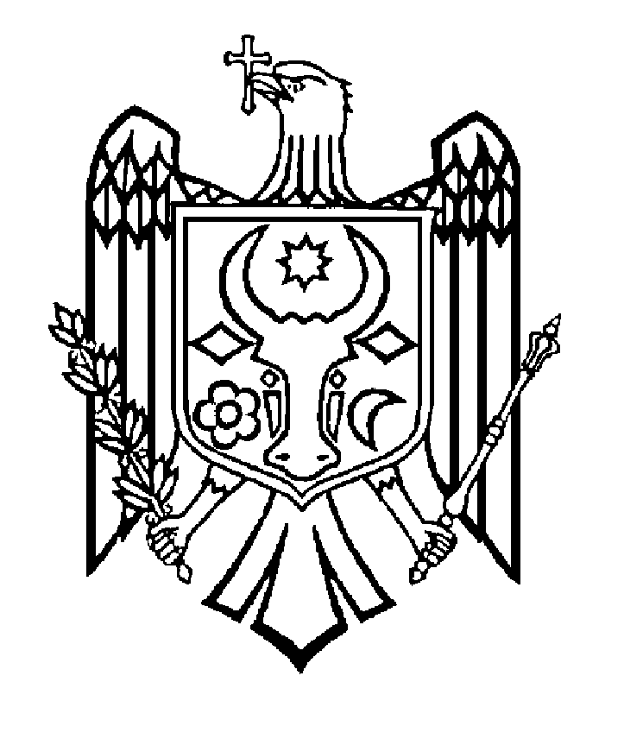

GUVERNUL REPUBLICII MOLDOVA

HOTĂRÂRE nr. ____

din 2023
Chișinău

pentru aprobarea Regulamentului privind accesul publicului la informație, justiție și participare la adoptarea deciziilor de mediu

În temeiul art. 2 alin. (3) din Legea nr. 148/2023 privind accesul la informațiile de interes public (Monitorul Oficial al Republicii Moldova, 2023 nr. 234, art. 410) cu modificările ulterioare, Guvernul HOTĂRĂŞTE:
- Se aprobă Regulamentul privind accesul publicului la informație, justiție și participare la adoptarea deciziilor de mediu (se anexează).

- Monitorizarea privind aplicarea Regulamentului se pune în sarcina Ministerului Mediului.

- Prezenta hotărâre intră în vigoare în termen de o lună de la data publicării în Monitorul Oficial al Republicii Moldova.

- La data intrării în vigoare a prezentei hotărâri, Hotărârea Guvernului nr. 1467/2016 pentru aprobarea Regulamentului privind accesul publicului la informaţia de mediu (Monitorul Oficial al Republicii Moldova, 2017, nr. 60-66 art. 132), se abrogă.

Prim-ministu | DORIN RECEAN
Contrasemnează:
Viceprim-ministru,  ministrul afacerilor externe  şi integrării europene | Nicolae Popescu
Ministrul mediului | Iordanca-Rodica Iordanov

